文件审核报告
受审核方名称： 邢台外嘙桥餐饮中心邢台开发区分部
审查的文件的名称： 《管理手册》(QEO）/（FH） 版本号： A/0 实施日期： 2022-03-25
《程序文件》（2份） 版本号： A/0 实施日期： 2022-03-25
依据标准：■ GB/T 19001:2016 idt ISO 9001:2015标准 (不适用：—— 条款)
□ GB/T 50430-2017(不适用： 条款)
□ GB/T 24001-2016 idt ISO 14001:2015标准
■ GB/T 45001-2020 idt ISO 45001：2018标准
□ GB/T 23331-2021 idt ISO 50001：2018标准
□ 能源认证标准：
■ ISO 22000:2018标准
■ 《危害分析与关键控制点（HACCP）体系认证要求 V1.0》
R 适用的法律法规和其他要求
□ 其他：
文件审核描述（含不适用条款及合理性的描述）：
- 建立了所需的文件体系； R是 □否
- 阐明了管理体系的实施范围，包括任何的不适用及其合理性； R是 □否
- 建立了适当的质量/环境/职业健康安全/食品安全/能源方针； R是 □否
- 制定了相应的质量目标/环境/职业健康安全/食品安全/能源目标、指标和管理方案；R是 □否
- 识别和确定了应控制的过程/重要环境因素/危险源/食品危害/能源使用及相关风险，并制定了相应的控制措施； R是 □否
- 识别了应遵守的法律法规和其它要求； R是 □否
- 对管理体系的运行绩效建立了必要的监控机制； R是 □否
- 规定了各个职能与层次的相应职责、有关的责任机制和信息交流机制，并确定了必要的资源能力；
R是 □否
- 规定了对管理体系进行内审和管理评审并持续改进的要求。 R是 □否
- 质量手册有阐明范围，不适用条款识别，不适用条款为 ，理由： R充分 □不充分
说明:
文件审核人： 年 月 日
文件审核结论：
□企业文件基本符合标准的要求。
□企业文件基本符合标准的要求，但有个别问题点需要纠正， 可在现场审核时确认纠正结果。
□企业文件存在严重缺陷，不符合标准要求。

文件审核人： 年 月 日

文件审核问题表

编号 | 主要问题 | 标准条款 | 说明
1 | 《质量/环境/职业健康安全管理手册》中：  - “GB/T 28001-2011 idt OHSAS 18001:2007《职业健康安全管理体系 要求》建立....”已过期，请全手册进行确认;  - 4.1理解公司及其所处的环境\4.2理解相关方的需求和期望>章节——未见到GB/T45001 职业健康安全管理体系的内容；  - 5.1.1总则 ——未见到GB/T45001 标准5.1条款J-M的要求内容；  - 5.2.1 制定质量、环境和职业健康安全方针  ——未见到GB/T45001 标准5.2条款D-F的要求内容；  5）6.1.1 识别风险和机遇——未见到GB/T45001 标准6.1总则要求的“组织必须考虑的内容等”以及“GB/T19001-2016标准的6.1.2要求”；  6）6.1.3危险源的控制——中内容未完全涵盖GB/T45001标准6.1.2.1/6.1.2.2/6.1.2.3的内容，请进行核实；  7）未见到GB/T45001标准6.1.4的内容；  8）未见GB/T45001标准8.1.1-8.1.3条款内容；  9）未见GB/T45001标准“8.1.4.2 承包方”条款内容；  10）9.2.1 内部审核策划——中描述生产部负责编制年度审核计划等，与5.3职责权限中描述的综合部负责内审，不一致；  11）9.3.2评审输入——未见到职业健康安全目标的实现程度、事件、不符合、纠正措施和持续改进、工作人员的协商和参与等内容；  12）10.2条款未完全涵盖GB/T45001标准10.2条款的要求  13）职业健康安全管理体系职能分配表中标准条款——8.2至8.2条款与GB/T45001标准要求不一致； | GB/T19001-2016 7.5  GB/T4500-2020 7.5 | OK  Ok  Ok  OK  OK  OK  OK  OK  OK  OK  OK  OK
2 | 《质量/环境/职业健康安全程序文件》中  1）09 基础设施和工作环境控制程序——中显示综合部为主管部门，与手册5.3条款以及职能分配表中不一致；2）09 基础设施和工作环境控制程序——“4.1.5 对工夹模具按《工夹模具设计管理制度》执行”、“2） 设备安装调试完毕后，全面检查并对照说明书进行开机试车”请确认是否与公司运行活动相符合；  3）程序文件有出现质量生产部、销售综合部、技术生产部、安全环保部、安全科等，与组织架构不一致，请确认；  4）12文件和记录控制程序——4.7记录控制中只描述有对质量记录的管理，未见对职业健康安全相关记录的管理；  - 未见到程序文件中引用的：《集体用餐配送服务质量监测程序（QP-8.2.4-00）》、《记录控制程序（QP-4.2.4-00）》、  - 16产品标识和可追溯性控制程序——涉及的内容请确认与认证范围内容是否一致？  - 管理评审程序中未提及职业健康安全的内容； | GB/T19001-2016 7.5  GB/T4500-2020 7.5 | OK  OK  OK  OK  OK  OK
3 | FH管理手册中：  - 总经理是刘权，与QEO手册中总经理不一致；  - 09食品安全管理体系职能分配表中未见到<管理手册>目录中的5.4-5.6章节内容的职责分配情况；  - 部分HACCP体系标准条款无法确认是否充分，多个H条款未体现，请依据新版HACCP体系标准要求逐一进行确认；  - 4.1.1章节描述有昆明市，请确认  - 4.3章节未对外包进行识别及描述；  - 5.3职责中未明确采购职责  - 6.1章节未见到ISO22000：2018标准中的6.1.2/6.1.3条款要求；  - 7.1.6 章节内容中提到ISO/DIS22000：2017，审核依据为ISO22000:2018版标准，请进行核实；  - 8.1章节内容请确认，见截图；  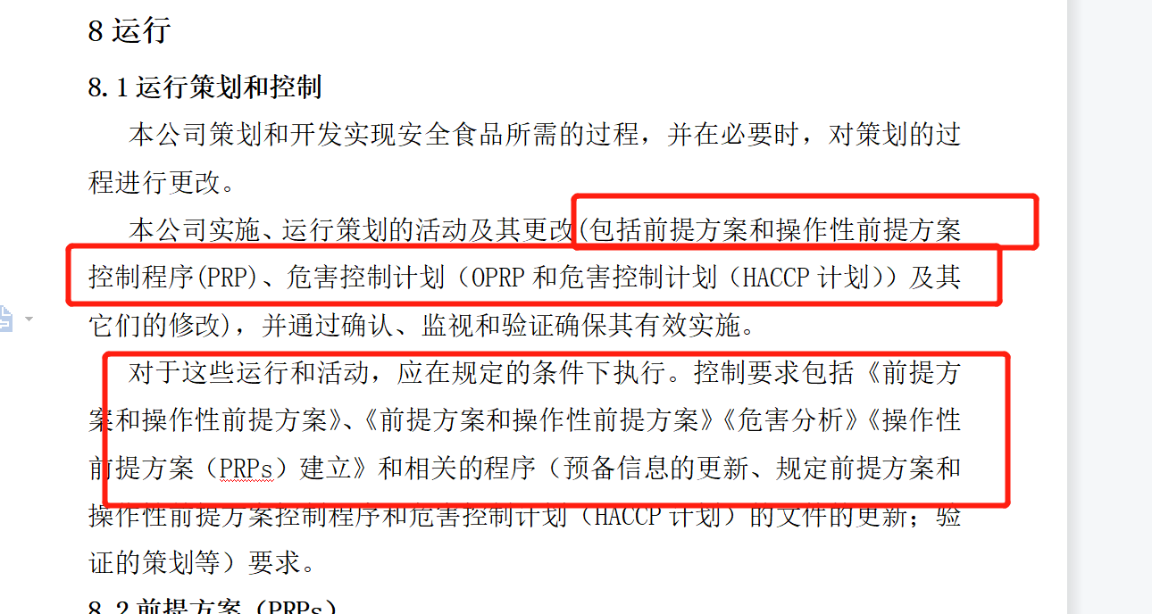  8.2前提方案（PRPs）章节未完全体现ISO 22000:2018标准8.2条款要求；  8.5 危害控制章节未完全体现ISO 22000:2018标准8.5条款要求； | ISO22000:2018 7.5  HACCP体系(V1.0) 1.2 | OK  Ok  Ok  Ok  Ok  Ok  OK
4 | 程序文件（依据FH编制）中：  - 事件调查控制程序——这个本来应该出现在QEO里的，结果出现在FH程序里；  - 未见到手册中引用的《设施与工作环境控制程序》、《产品标识、追溯和撤回程序》、《食品欺诈脆弱性评估程序》、《致敏原控制程序》  3）《应急准备和响应程序》中未见公共卫生事件，如疫情突发情况； | ISO22000:2018 7.5  HACCP体系(V1.0) 1.2 | Ok
5 | 危害控制计划中：  - 所有原辅料描述中未见到对交付方式的描述；  - 原辅料中鱼类、水产类中识别化学特性指标不够充分，如未见对兽药残留的识别；  - 原辅料描述中未见对接触面（如操作台，工器具等）、清洗剂、消毒剂等的描述；  - 终产品描述中有食品添加剂，但是再原辅料描述中未见；  - 危害控制计划中的工艺流程图与QEO手册、FH手册中描述的不一致；  - 危害控制计划中所确定的OPRP未提供针对性的证据（OPRP控制的是显著危害，类似CCP点，需要有对应的控制措施表等证据，不是目前提供的八大方面内容）  - 危害分析表中未见到调味品类、植物油验收的危害分析； | ISO22000:2018 8.5  HACCP体系(V1.0) 第4章 | Ok  Ok  Ok  Ok  Ok  N  Ok
6 | 所提供的前提方案未涵盖ISO22000:2018标准8.2条款的全部内容； | ISO22000:2018 8.2 | Ok
7 | 未见到新版HACCP体系良好卫生规范的通用要求内容 | HACCP体系（V1.0）3.3 | Ok
文件修改验证情况：
R以上情况已基本纠正（1项标注“N”的未纠正，已列入一阶段问题清单）
£以上情况已纠正
□未纠正
原因：

文件审核人：
年 月 日

